或是亏本买卖？SOL ETF面临哪些阻力？

作者 ：0xTodd 来源：X，@0x_Todd

为什么 SOL ETF 很难等到？因为它有可能不赚钱。 上周，“木头姐”（Cathie Wood）的方舟基金决定撤回 ETH ETF 申请。



方舟 BTC ETF 高居第 4 名（市占率 6%，Top 3 是贝莱德、灰度和富达），按照市场推测，却是“不太盈利”。 主要是 BTC ETF 的费率相比传统 ETF 比较低，很多在 0.19-0.25% 区间，ETF 也在做“费率竞赛”。

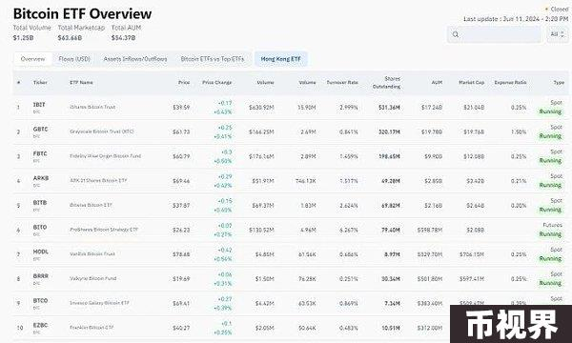

简单估算，以方舟 BTC ETF 目前规模，一年可以赚大概 700 万美金管理费，那么对应成本大概也要相同数量级。 所以，如果方舟 BTC ETF 尚且在盈利线附近徘徊，那么对于方舟来说，强推 ETH ETF 可能会变成亏本买卖。所以哪怕方舟，也只能忍痛放弃 ETH ETF。

单纯从做生意的角度来说，市值更低的主流币，比如$SOL，市值是$BTC的 5%，想要收回每年 700 万美金成本，一支 ETF 至少要管理 2000 万枚SOL。

目前加密 ETF 头把交椅贝莱德，只管理着全网 1.5% 的 BTC，而 2000 万的 SOL，却意味着占$SOL纸面流通的 4.5%。

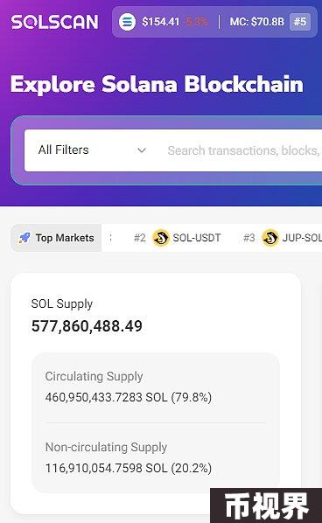

此外，再考虑到：

（1）SOL 天然就比毫无孳息的 BTC 更加难募。SOL 在链上收益大概可以到 8%，但 ETF 却禁止包含Staking 功能。拿着 SOL ETF 等于天然跑输链上 SOL 8%，比特币只跑输 0.2% 管理费。

以灰度为例，GBTC 巅峰 60 万枚，然而 SOL 的巅峰也只有 45 万枚，比例严重低于 BTC。

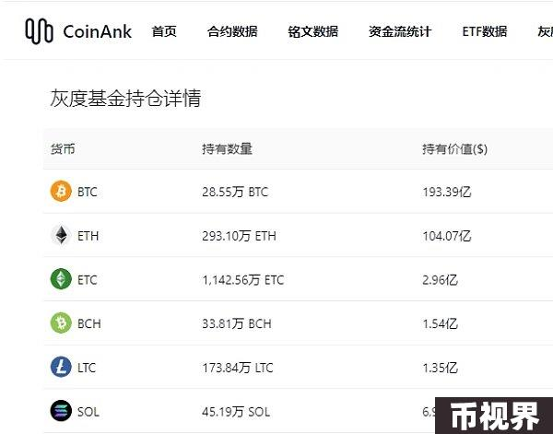

（2）SOL 纸面流通是 4.6 亿，实际可能比这个要低不少，这个大家懂得都懂。

更低的流通市值，却要求顶着高息和监管压力的同时，实现更大的持仓。所以，如果以 SOL 目前的市值和流通，恐怕很难让这些机构赚钱。

在商言商，不赚钱的买卖，谁又有动力推动呢？